ГОСУДАРСТВЕННОЕ ОБЩЕОБРАЗОВАТЕЛЬНОЕ УЧРЕЖДЕНИЕ ЛУГАНСКОЙ НАРОДНОЙ РЕСПУБЛИКИ

«НОВОАЛЕКСАНДРОВСКАЯ СРЕДНЯЯ ШКОЛА»

Конспект урока
по учебному предмету
«Окружающий мир»

Природа – самый ценный для человечества дар
Подготовила:
Коновалова В.В.
Конспект урока учебного предмета «Окружающий мир»
Класс: 2
Тема: Природа – самый ценный для человечества дар
Цель: проверить знания и умения учащихся
Задачи:
- формировать у учащихся представление о целостности природы, знаниях и навыках;
- развивать умение работать в команде и принимать решения;
- воспитывать любовь к окружающим и окружающей среде.
Планируемые результаты: учащиеся осознают ценность природы; вспомнят объекты живой и неживой природы.
Интегрируемые предметы: естествознание, изобразительное искусство, математика, русский язык.
Оборудование: учебник «Окружающий мир», 2 класс: в 2-х частях/ А.А. Плешаков, 2022; иллюстративный и раздаточный материал; карточки с заданиями; видеоматериалы; цветные карандаши и фломастеры.
Ход урока
І. Организация класса
1. Утренняя встреча. Аутотренинг.
Дети и учитель становятся в круг.
Я – ученик
Я – личность.
Я думаю, я мыслю.
Я хочу знать больше!
Учитель: Поприветствуйте друг друга, начиная со слов: «Желаю тебе...».
2. Упражнение «Утренние впечатления»
Учитель: Расскажите о своих утренних впечатлениях и наблюдениях за природой.
Учитель: Чтобы поднять себе настроение, предлагаю повеселиться с нашими зверятами. https://www.youtube.com/watch?v=puyIG3Y0_ow
ІІ. Мотивация учебной деятельности
1. Ежедневные новости. Сообщения синоптиков
2. Игра «Интересный клубочек»
Первым начинает учитель. Берет клубок ниток и, оставив конец нитки у себя, бросает клубок другому игроку со словами:
- Я – зайчик. Мне нужен куст, чтобы спрятаться...
Следующий игрок, оставив нить в руке, бросает клубок другому со словами:
- Я – куст. Мне необходима земля, чтобы расти...
Игра продолжается. Все частицы окружающей среды перепутаны нитью, будто паутиной.
Учитель: Что произойдет с нитью, если ослабить ее лишь в одном месте? Дети, что же происходит с окружающей средой, если уничтожить хотя бы одну его частичку? (Вся нить ослабнет. Разрушится «паутинка». Начнет разрушаться жизнь.)
- Все в окружающей среде взаимосвязано.
III. Сообщение темы урока
Учитель: Рассмотрите рисунки. Что и кого вы видите? (На рисунках: Солнце, звезды, цветы, дерево, насекомое, звери, птицы, человек.)
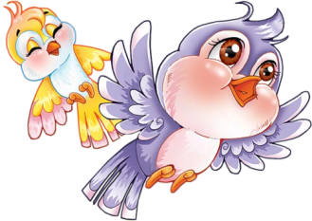

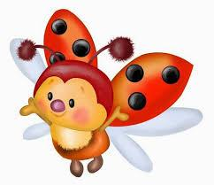
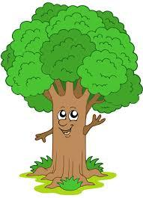
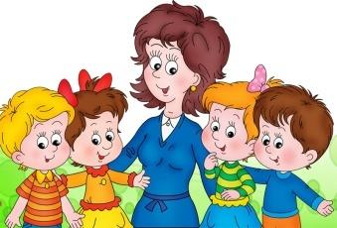

Все, что вы назвали, окружает нас, то есть находится вокруг нас. Это все можно назвать одним словом – Окружающая среда.
- Что же такое окружающая среда? Представьте, что мы на улице. Что вы видите? (Ответы учеников.)
- Что слышите? (Ответы учеников.)
- Все, что вокруг нас, и является окружающей средой, природой. Итак, окружающая среда – это среда, в которой мы живем. Мы тесно связаны с миром, который вокруг нас. Человека окружает живая и неживая природа, а также вещи, которые она создала сама.
1. Слово учителя
Учитель: Воздух, земля и вода – это Природа.
Природа – это Я. И ты – это Природа.
Пустыни и горы, поля и леса.
И мы – только часть этой красоты.
Сядьте поудобнее, закройте глаза. Я хочу пригласить вас в путешествие на тучке. (Звучит музыка https://www.youtube.com/watch?v=IWq4vJq3Grc)
Представьте, что вы оказались на белой пушистой тучке, которая похожа на мягкую гору из подушек. Почувствуйте, как ваши ноги, спина удобно разместились на этой большой подушке. Путешествие начинается. Наша тучка медленно поднимается в синее небо. Чувствуете, как легонький ветерок обвевает лицо? Здесь, высоко в небе, все спокойно и тихо…
Мы приближаемся к месту вашего отдыха... Откройте глаза. Как красиво! Расскажите, что вы видите. (Ответы учеников: деревья, цветы, птицы, кусты...)
Прежде, чем продолжить наше путешествие, тучка нам подготовила интересное задание.
2. Индивидуальное задание. (Задания на карточках).
Образование неравенств на основе знаний о составе числа 20.
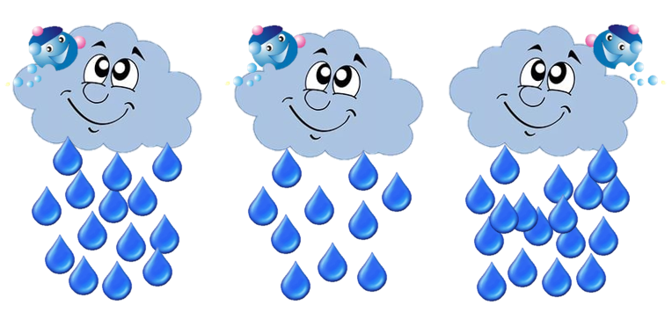

- Молодцы. Очень быстро справились с заданием.
- Поднимемся на тучке еще выше, что видим? Видим, что нашу землю освещает солнце, луна, звезды.
- Как вы думаете, относятся ли перечисленные объекты к природе? Обоснуйте. (Ответы учеников.)
- Какой вывод мы можем сделать? Солнце, луна, звезды, вода не питаются, не растут, не размножаются. Поэтому принадлежат к неживой природе. Зато деревья, цветы, животные, птицы относятся к живой природе, потому что дышат, растут, размножаются.
- Дети, вы верно ответили на все вопросы. Но одна звездочка просит у вас помощи. Она никак не может решить задачу. Но перед тем, как приступить к задаче, немного разомнемся.
3. Физкультминутка (https://www.youtube.com/watch?v=4HRtxxo9HWU&list=LL&index=120)
4. Решение задачи (индивидуальные карточки)
В первый день осьминог принёс для постройки 23 камня, а во второй — на 17 камней больше, чем в первый день. Сколько всего камней принёс осьминог за два дня?

5. Просмотр мультфильма «Охрана природы»
( https://www.youtube.com/watch?v=Yucdvu8a8Qw )
Учитель: Богатая у нас природа, неповторима ее красота. Чтобы она приносила нам радость, чтобы богатства её умножались для будущих поколений, надо оберегать ее, заботиться о ней. Все, что есть в нашей стране: богатые недра полезных ископаемых, бескрайние плодородные поля, растительный и животный мир, горы и воды – это народное достояние, и каждый из нас, от ребенка до пожилого человека, отвечает за его сохранение и разумное использование.
- Сможет ли человек жить, если не будет охранять природу? (Ответы учеников)
ІV. Закрепление и осмысление знаний
1. Работа в группах
Учитель: Чем вы конкретно можете помочь Земле?
Учитель делит детей на 2 группы. Каждой группе раздаются: цветные карандаши, бумага, ручки. Ученикам предлагаются карточки: воздух, почва, вода, растения и животные.
Задача. Внести свои предложения по сохранению природных компонентов. Разработать и оформить правила поведения на природе.
2. Презентация работы групп
V. Рефлексия
Учитель: вы сегодня хорошо поработали. Желаю, чтобы полученные на уроке знания вам пригодились в жизни.
- Что тебе понравилось на нашем уроке?
- Оставь комментарий о сегодняшнем уроке? Что ты запомнил/ла?
- Какой информацией ты можешь поделиться с друзьями и родными?

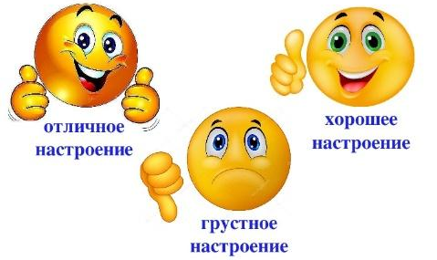
Учитель: Я вам предлагаю выбрать смайлик, который соответствует вашему настроению в конце урока.

VI. Домашнее задание
Учебный проект «Береги природу»
Характеристика проекта:
- по характеру деятельности – творчески-индивидуальный;
- по содержанию-межпредметный (естествознание, русский язык);
- по количеству участников – индивидуальный;
- по продолжительности – краткосрочный;
- по степени самостоятельности – исследовательски – поисковый.
Каждому ученику раздаются карточки с индивидуальными заданиями.

